<https://people.inf.elte.hu/kiss/bevinfo/>  
[kiss@inf.elte.hu](mailto:kiss@inf.elte.hu)

Informatika típusai:

* elméleti (módszerek, modellek, formalizmusok kidolgozása), mérnöki
* (számítógépeket készít, illetve azokhoz elektronikai eszközöket alkot)
* Rendszertervezői (programozói, számítógépet műk­ödtető eszközeit hozza létre, illetve azokat működteti)

Algoritmusok:   
1. Végesség: a feladat megoldására szolgáló lépések számának és minden egyes lépésnek is végesnek kell lennie  
2. Meghatározottság: Az algoritmus minden lépésének pontosan definiáltnak, egyértelműnek, félreérthetetlennek kell lennie  
3. Elvégezhetőség: Az algoritmus minden lépésének elvégezhetőnek kell lennie

Algoritmusleíró módszerek:

* mondatszerű
* folyamatábra
* struktogram
* struktúra diagram(folyamatábra)

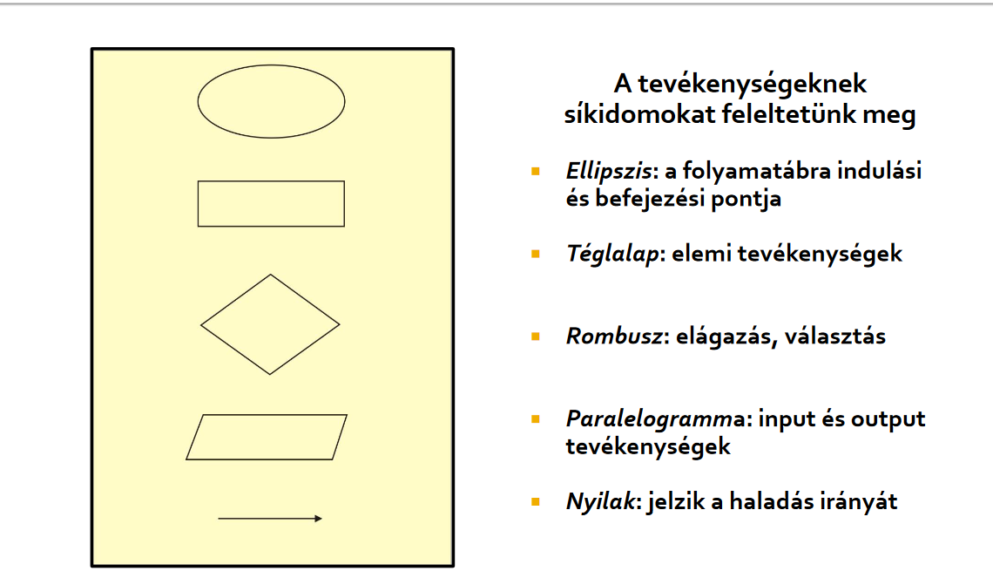

Algoritmus építőelemei:  
1. Szekvencia: egymás után végrehajtandó tevékenységek sorozata  
2. Szelekció (választás, elágazás): lépések, tevékenységek közötti választás  
3. Iteráció (ismétlés, ciklus): valamely tevékenység sorozat ismételt végrehajtása

Információval mit kezd­ünk:  
Gyűjtjük  
Reprezentáljuk (kódoljuk)  
Tömörítjük, transzformáljuk, titkosítjuk  
Tároljuk  
Betöltjük  
Visszakeressük  
Feldolgozzuk, összesítjük, elemezzük  
Megjelenítjük  
Továbbítjuk  
Elmentjük, archiváljuk

Információ – latin szó – hír, üzenet  
Adat – általánosságban - azt az információt tekintjük adatnak, amely számunkra releváns, ismerethiányt, bizonytalanságot csökkent.

Adat – számítástechnikában – számokkal leírható dolgok, melyek számítástechnikai eszközökkel rögzíthetők, feldolgozhatóak, és megjeleníthetők. Adatok maguktól értelmetlenek, feldolgozásukból lesz belőlük információ, azaz hasznos adat.

Bináris számrendszer – két állapot (1, 0)

Tömörítés – pl. egyforma jelek helyett egy jel és egy szám (aaaaaaaabbbbbbcc – a8b6c2) – kisebb fájlméret

Titkosítás – DES – egy kulcs; RSA – két kulcs (publikus és privát)

Adatokat adatbázisokban, adattárházakban, adatközpontokban tároljuk.  
Adatműveleteket speciális rendszerek végzik (Oracle, MS SQL, MySQL, MS Access, PostgreSQL).  
Adattárházakba különböző helyeken tárolt adatokat is be lehet tölteni, ha egy helyen akarjuk feldolgozni az információt.

Információ lekérdezése pl. adatbázisból SQL paranccsal.

Neumann elvek:

1. Teljesen elektronikus működés (ez Neumann idejében elektroncsöves felépítést jelentett, amit később a tranzisztoros, majd az integrált áramkörös felépítés követett)
2. Kettes számrendszer használata (az összes művelet, pl. összeadás, szorzás, kettes számrendszerbeli logikai műveletekre redukálható)
3. Belső memória használata
4. Tárolt program elve. A számításokhoz szükséges adatokat és programutasításokat a gép azonos módon, egyaránt a belső memóriában (operatív tár) tárolja.
5. Soros utasítás-végrehajtás (az utasítások végrehajtása időben egymás után történjen; ennek egy alternatívája a párhuzamos utasítás-végrehajtás, amikor több utasítás egyidejűleg is végrehajtható: ezt a lehetőséget Neumann elvetette)
6. Univerzális felhasználhatóság, Turing-gép (programozhatóság; a különböző feladatok programokkal legyenek megoldva, nem pedig erre a célra épített hardverrel)
7. 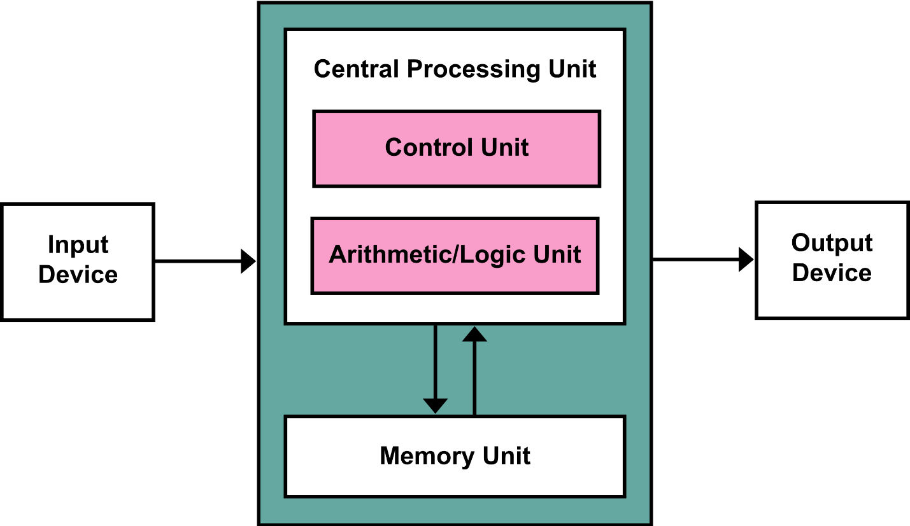Szerkezet: öt funkcionális egység (aritmetikai egység, központi vezérlőegység, memóriák, bemeneti és kimeneti egységek)

CAT –computational and algorithmic thinking (számítási és algoritmikus gondolkodás) legfontosabb elemei  
Absztrakció: a problémát számokkal, betűkkel, rajzokkal stb. reprezentáljuk  
Dekompozíció: a problémát visszavezetjük egyszerűbb részfeladatokra  
Megoldó algoritmus tervezése  
Minták, összefüggések keresése, általánosítás

Rendezésnek nevezünk egy algoritmust, ha az valamilyen szempont alapján sorba állítja elemek egy listáját. Rendezett adathalmazzal több, hatékonyabb műveletek végezhetők el, mint egy rendezetlennel. A rendezések hatékonyságát, összehasonlítását általában a szükséges összehasonlítások, cserék átlagos és maximális száma és az extra tárigény alapján végezzük.  
Rendezési algoritmusoknak két fő típusa van:

1. Összehasonlító
2. Nem összehasonlító

Kódolás:

1. Tárolás - Tömörebben tároljuk az információt.
2. Feldolgozás - Számítógép számára feldolgozhatóvá tesszük az információt.
3. Továbbítás - Üzenet formájában elküldjük másnak az információt, akire hatni akarunk ennek tartalmával, és aki dekódolja, visszaalakítja azt saját számára.

Információ:

* Alapegysége – bit
* Mérése – bájtokban
* 1 szó (word) – 2 bájt

ASCII kódolás – 1 karakter - 1 bájt, 256 féle kód

Unicode – Univerzális karakterkódolás; minden nyelv karaktere egyetlen karakterkészletben; 65536 karakter; 1 karakter - 2 bájt; első 128 elem ASCII kódtábla első része, többi elem minden más egyidejűleg; 256 bájtos blokkokra vannak osztva különböző nyelvek részére; Unicode formátumok: UTF-8, UTF-16, UTF-32